**Rapport séance 2 Ombéline :**

A l’aide de Google je me suis renseignée pour savoir comment utiliser la librairie NeoPixel, j’ai réaliser un programme de test.

Lien vers le site qui m’a aidé à comprendre le fonctionnement de la librairie : <https://learn.adafruit.com/adafruit-neopixel-uberguide/arduino-library-use>

Programme de test :

#include <Adafruit_NeoPixel.h>

// On définit le pin où est connecté la patte DATA

#define PIN 6

// Parameter 1 = number of pixels in strip

// Parameter 2 = pin number (most are valid)

// Parameter 3 = pixel type flags, add together as needed:

// NEO_KHZ800 800 KHz bitstream (most NeoPixel products w/WS2812 LEDs)

// NEO_KHZ400 400 KHz (classic 'v1' (not v2) FLORA pixels, WS2811 drivers)

// NEO_GRB Pixels are wired for GRB bitstream (most NeoPixel products)

// NEO_RGB Pixels are wired for RGB bitstream (v1 FLORA pixels, not v2)

//Ici, le 2 correspond au nombre de led

Adafruit_NeoPixel strip = Adafruit_NeoPixel(2, PIN, NEO_RGB + NEO_KHZ800);

void setup() {

strip.begin();

strip.show(); // Initialise toute les led à 'off'

}

void loop() {

for(int i=0;i<2;i++) { // On fait une boucle pour définir la couleur de chaque led

// setPixelColor(n° de led, Rouge, Vert, Bleu)

strip.setPixelColor(i, 223, 223, 223);

}

strip.show(); // on affiche

delay(1000);

}

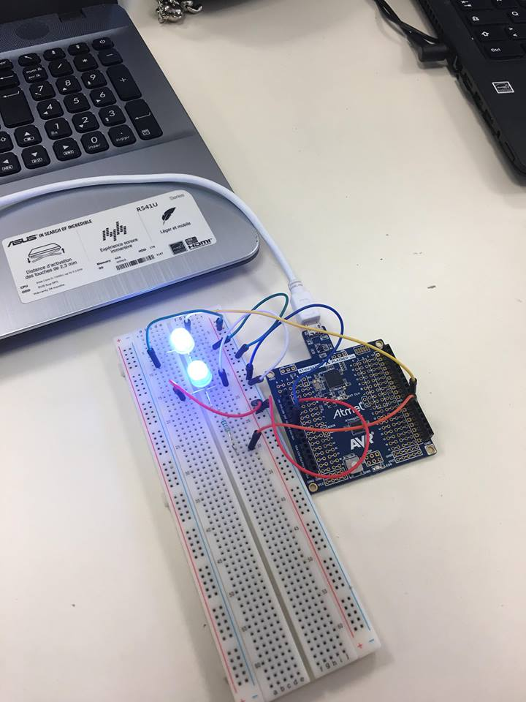

J’ai réalisé le montage pour allumer 2 LED. Il s’avère qu’elles s’allument toutes les deux et elles clignotent alors même que je n’ai pas téléverser de programme. De plus quand je change d’entrée, elles s’arrêtent de clignoter mais restent allumer je ne comprends pas pourquoi. Enfin, je ne comprends donc toujours pas comment les piloter. Il se peut que j’ait mal installé la librairie. Je vais donc y réfléchir pendant les vacances afin de pouvoir, dès la rentrée commencer à programmer les animations.